Если у вашего сотрудника изменились какие-либо данные, к примеру адрес прописки, и вам необходимо изменить эти данные в ЛК, то вы можете выгрузить эти ведения из 1С.
Для этого необходимо:
Изменить данные в карточке сотрудника в 1С и нажать "Записать и закрыть"
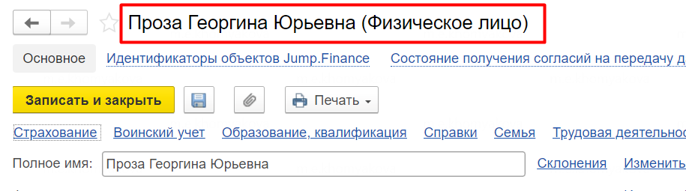
Далее перейти в раздел "Jump.Finance", подраздел "Выгрузка сведений о сотрудниках".
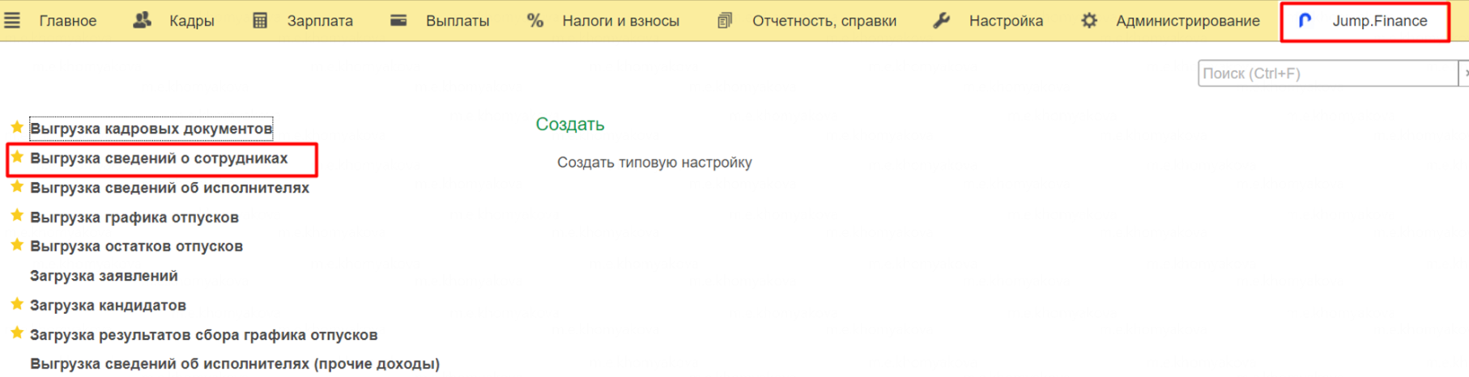
Чтобы не искать сотрудника в списке, воспользуйтесь параметрами отбора.
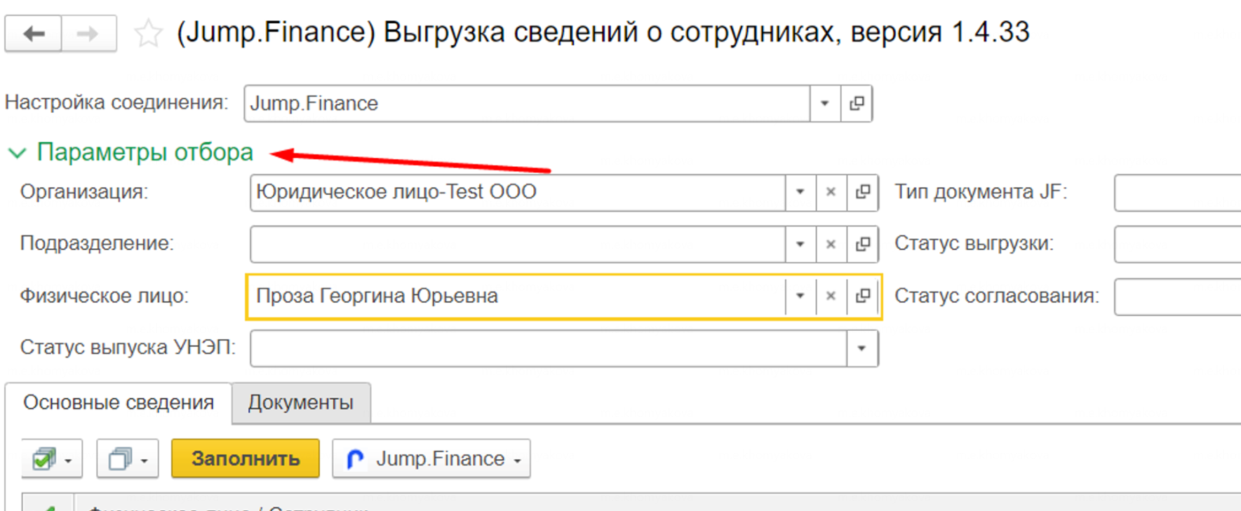
Далее нажмите "Заполнить" и отмети галочкой сотрудника и его должность, следом нажмите на кнопку "Jump.Finance".
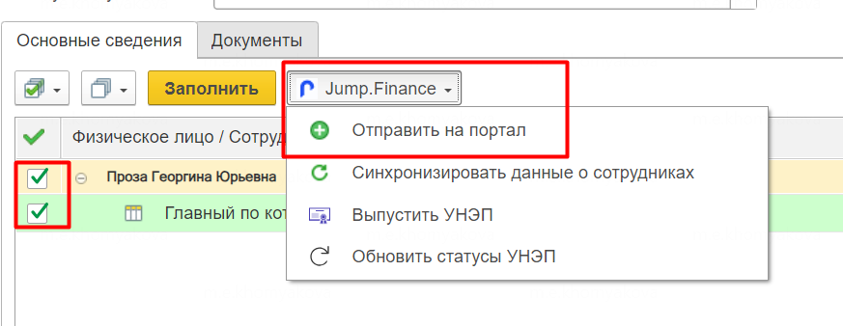
"Отправить на портал" после этого сотрудник, которого вы отметили, выгрузится в ЛК с изменённым данными.

